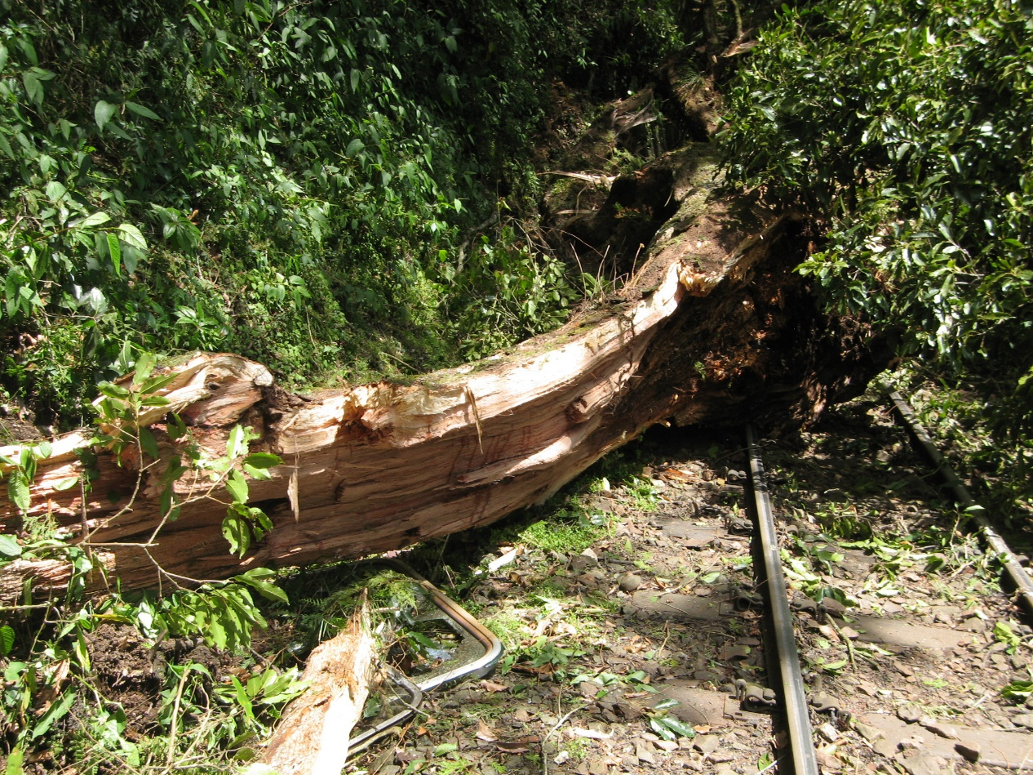

圖說：斷裂的天然闊葉林木之枝幹，直徑92公分，長度14公尺，可明顯看出，林木並無枯損中空的情形，亦非原樹倒塌。

